МИНИСТЕРСТВО НАУКИ И ВЫСШЕГО ОБРАЗОВАНИЯ РОССИЙСКОЙ ФЕДЕРАЦИИ
Федеральное государственное бюджетное образовательное учреждение
высшего образования
«КУБАНСКИЙ ГОСУДАРСТВЕННЫЙ УНИВЕРСИТЕТ»
(ФГБОУ ВО «КубГУ»)
Факультет компьютерных технологий и прикладной математики
Кафедра информационных технологий

ОТЧЕТ

о выполнении лабораторной работы №4
по дисциплине «Программная инженерия»

Выполнил студент группы МО31/2 Г-А.Ш.Шурпаев

Направление подготовки 02.03.03 Математическое обеспечение и администрирование информационных систем
Курс 3

Отчет принял кандидат педагогических наук, доцент Н. Ю. Добровольская

Краснодар
2025 г.

СОДЕРЖАНИЕ

Введение 3
1. Разработка контекстной диаграммы в нотации IDEF0 4
2. Построение диаграммы декомпозиции А0 6
3. Перечисление автоматизированных функций ПП 8
Заключение 10

ВВЕДЕНИЕ

Тема: разработка функциональной структуры программного продукта: функционально-ориентированный подход.
Цель: изучение методики функционально-ориентированного подхода программной инженерии для разработки и описания функциональности разрабатываемого программного обеспечения.
Индивидуальная тема: приложение для покупки автомабиля.
Задачи:
- Построить функциональную модель разрабатываемого ПП в виде контекстной диаграммы в нотации IDEF0 при помощи пакета BPWin.
- На основе контекстной диаграммы и диаграммы требований UML, построенной при выполнении лабораторной работы 3, построить диаграмму декомпозиции А0 на дочерние подпроцессы (автоматизированные функции) ПП.
- Опираясь на диаграмму А0 выполнить перечисление автоматизированных функций ПП. Для не простых функций построить диаграммы декомпозиции А2.

- Разработка контекстной диаграммы в нотации IDEF0
На основании разработанной в лабораторной работе 1 структурной схемы типа «черный ящик» выполнена разработка контекстной диаграммы программного продукта «Автосалон» в нотации IDEF0.
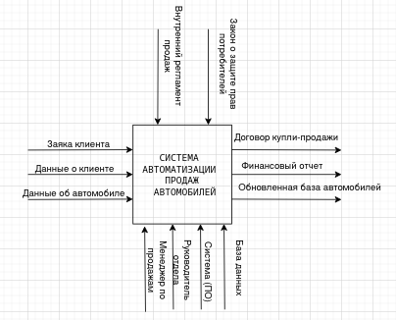
Рисунок 2.5 - Контекстная диаграмма ПП "Автомобильный салон" в нотации IDEF0
Входные данные системы включают заявку клиента, данные о клиенте и данные об автомобиле. Заявка клиента представляет собой устное или письменное обращение с намерением приобрести автомобиль. Данные о клиенте включают ФИО, паспортные данные и контактную информацию, предоставляемые при оформлении сделки. Данные об автомобиле содержат идентификационную информацию (VIN, марка, модель), комплектацию и цену.
Выходные данные системы представлены договором купли-продажи, финансовыми отчетами и обновленными списками автомобилей. Договор купли-продажи является юридическим документом, подтверждающим переход права собственности на автомобиль. Финансовые отчеты содержат систематизированные данные о завершенных сделках за определенный период. Обновленные списки автомобилей отражают актуальное наличие автотранспортных средств на складе и выставочной площадке.
Управления включают нормативно-справочную документацию. Внутренний регламент продаж определяет процедуры взаимодействия с клиентами и оформления документации. Закон о защите прав потребителей регулирует правовые аспекты осуществления сделки купли-продажи.
Механизмы представлены лицами и техническими средствами. Менеджер по продажам осуществляет взаимодействие с клиентом, обработку заявок и работу с системой. Руководитель отдела проводит контроль и утверждение ключевых этапов процесса продажи. Система (ПО) обеспечивает автоматизированную обработку информации и формирование документов. Корпоративная база данных служит для централизованного хранения и управления информацией об автомобилях, клиентах и сделках.

- Построение диаграммы декомпозиции А0
На основе контекстной диаграммы и диаграммы требований UML была разработана диаграмма декомпозиции уровня А0, детализирующая главную функцию системы. Диаграмма состоит из четырех взаимосвязанных функциональных блоков, отражающих полный цикл продажи автомобиля в автосалоне.
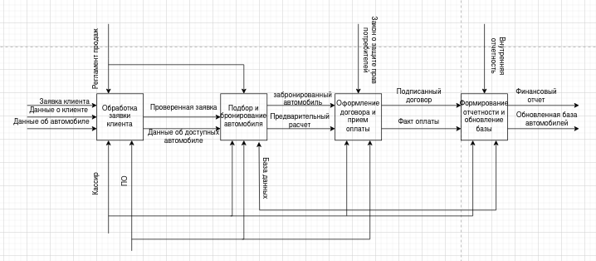
Рис 2.6 Диаграмма декомпозиции А0 для ПП 'Автомобильный салон'.
Функциональный блок "Обработка заявки клиента" принимает на вход три основных потока данных: заявку клиента, содержащую пожелания по автомобилю; данные о клиенте для формирования карточки покупателя; данные об автомобиле из базы данных автосалона. В процессе обработки система сверяется с внутренним регламентом продаж для соблюдения стандартов компании и проверяет соответствие заявки установленным правилам. Результатом работы блока являются проверенные данные клиента, информация о доступных автомобилях и присвоенный заявке статус.
Блок "Подбор и бронирование автомобиля" получает на вход проверенные данные заявки и преобразует их в забронированный автомобиль. В процессе выполнения блока система осуществляет проверку актуального статуса автомобиля (наличие на складе), временно резервирует выбранную единицу транспорта и формирует предварительный расчет стоимости сделки на основе цены автомобиля.
Функциональный блок "Оформление договора и прием оплаты" обрабатывает данные о забронированном автомобиле и предварительном расчете, формируя итоговый пакет документов. Система генерирует договор купли-продажи, который проходит процедуру согласования руководителем, и фиксирует факт внесения платежа клиентом. Результатом работы блока является подписанный договор и зафиксированный в системе факт оплаты.
Блок "Формирование отчетности и обновление базы" агрегирует информацию о завершенных сделках и платежах, создавая комплексные отчетные документы. Процесс формирования отчетов регулируется внутренними правилами документооборота, которые определяют периодичность, состав показателей и форму представления данных. Финансовый отчет включает данные о выручке, количестве проданных автомобилей, структуре продаж по моделям и эффективности работы менеджеров. Параллельно система осуществляет обновление базы данных, изменяя статус автомобиля на «Продан» и исключая его из списков доступных.

- Перечисление автоматизированных функций ПП
На диаграмме декомпозиции А0 выделены четыре основные автоматизированные функции программного продукта, каждая из которых представляет собой законченный технологический процесс.
Функция обработки заявки клиента обеспечивает первичное взаимодействие с покупателем и регистрацию его намерения приобрести автомобиль. Система фиксирует контактные и паспортные данные клиента, создавая электронную карточку покупателя. На этом этапе осуществляется проверка корректности введенной информации и ее соответствие внутреннему регламенту продаж. Одновременно система предоставляет кассиру доступ к актуальному каталогу автомобилей, позволяя проверить наличие интересующей модели на складе. Результатом выполнения функции является формализованная заявка, содержащая verified данные клиента, идентификатор выбранного автомобиля и присвоенный статус «На рассмотрении».
Функция подбора и бронирования автомобиля охватывает процесс резервирования транспортного средства для конкретного клиента. На основе полученных данных из обработанной заявки система проверяет актуальный статус автомобиля в базе данных, исключая возможность двойного бронирования. При подтверждении доступности транспортного средства система автоматически изменяет его статус на «Забронирован» и формирует предварительный расчет стоимости, основываясь на установленной цене и возможных дополнительных опциях. Особое внимание уделяется контролю соблюдения правил бронирования, включая ограничение по времени резервации.
Функция оформления договора и приема оплаты обеспечивает юридическое и финансовое сопровождение сделки. Система автоматически генерирует договор купли-продажи, подставляя в типовой шаблон актуальные данные клиента и параметры автомобиля. Сформированный документ направляется в электронном виде руководителю для согласования и получения визы. После подтверждения договора система предоставляет кассиру инструменты для фиксации факта оплаты с привязкой к конкретной сделке. Договор сохраняется в базе данных в формате PDF с возможностью последующей печати и передачи клиенту.
Функция формирования отчетности и обновления базы данных завершает цикл обработки информации о совершенных продажах. На основе регламента работы автосалона определяются параметры формируемой отчетности - периодичность, состав показателей, уровень детализации. Система автоматически архивирует завершенные сделки, изменяя статус проданных автомобилей и исключая их из базы доступных транспортных средств. Финансовый отчет включает сводные данные о выручке за период, количестве реализованных автомобилей, структуре продаж по моделям и маркам, а также эффективности работы кассиров. Дополнительно система формирует аналитику по наиболее востребованным комплектациям и среднему времени продажи для различных моделей.

ЗАКЛЮЧЕНИЕ

В ходе выполнения лабораторной работы №4 была успешно разработана функциональная модель программного продукта для автоматизации продаж в автосалоне в нотации IDEF0. Построены контекстная диаграмма и диаграмма декомпозиции первого уровня А0, которые наглядно отображают все основные автоматизированные функции системы и их взаимосвязи. Модель демонстрирует полный цикл обработки заявки от клиента до завершения сделки и формирования отчетности, служа надежной основой для последующих этапов проектирования и реализации системы.

